TASK 5.1.3- LL. FESTIVAL- PARK RULES

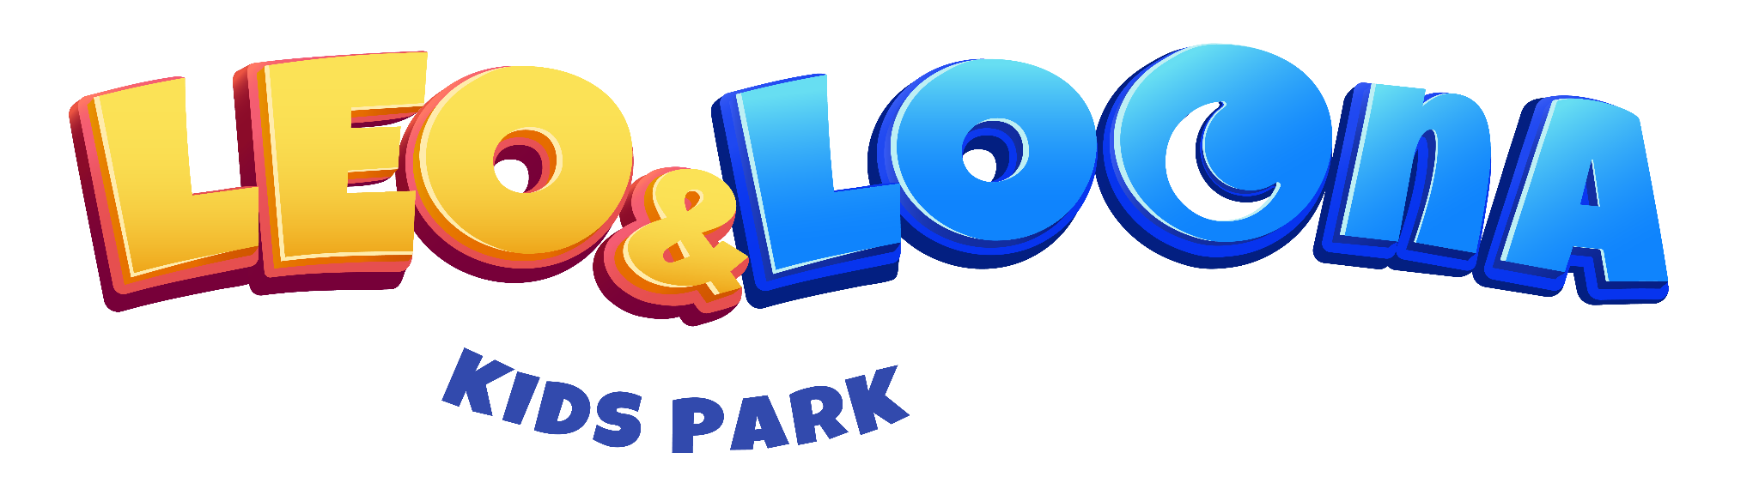

**Leo & Loona Kids Park** **General Terms & Conditions | الشروط والأحكام العامة**

**1.** All participants must have a valid, signed waiver.  
 **١.** يجب على جميع المشاركين تقديم نموذج إقرار ساري وموقع.

**2.** Waivers must be signed by an adult (18+).  
 **٢.** يجب أن يوقع النموذج شخص بالغ (١٨ عامًا فأكثر).

**3.** Participation involves physical activity and may carry a risk of injury.  
 **٣.** قد تتضمن الأنشطة مجهودًا بدنيًا وتنطوي على مخاطر محتملة.

**4.** Leo & Loona does not assess physical or health conditions.  
 **٤.** لا تقوم Leo & Loona بتقييم الحالة الصحية أو الجسدية للمشاركين.

**5.** Responsibility for safe participation lies with parents/guardians.  
 **٥.** تقع مسؤولية التقييم على أولياء الأمور أو المرافقين.

**6.** Leo & Loona is not responsible for injuries from misuse or negligence.  
 **٦.** لا تتحمل Leo & Loona مسؤولية الإصابات الناتجة عن سوء الاستخدام أو الإهمال.

**7.** Children aged 5 and under must be supervised by a guardian.  
 **٧.** يجب أن يكون الأطفال بعمر ٥ سنوات أو أقل تحت إشراف ولي أمر.

**8.** Children aged 6 and under must be accompanied by an adult.  
 **٨.** يجب أن يرافق الأطفال بعمر ٦ سنوات أو أقل شخص بالغ داخل منطقة الأنشطة.

**9.** No time extensions will be granted for late arrivals.  
 **٩.** لا يُسمح بتمديد الوقت في حالة الوصول المتأخر.

**10.** Comfortable clothing is required.  
 **١٠.** يجب ارتداء ملابس مريحة ومناسبة للنشاط البدني.

**11.** Socks must be worn in activity areas.  
 **١١.** يجب ارتداء الجوارب دائمًا داخل مناطق الأنشطة.

**12.** Tickets are non-transferable and non-refundable.  
 **١٢.** التذاكر غير قابلة للتحويل أو الاسترداد.

**13.** Management is not responsible for lost or damaged belongings.  
 **١٣.** لا تتحمل الإدارة مسؤولية أي ممتلكات مفقودة أو تالفة.

**14.** Time starts upon entry. No compensation for delays.  
 **١٤.** يبدأ الوقت من لحظة الدخول ولا يُعوَّض في حال التأخير.

**15.** Right of admission is reserved.  
 **١٥.** تحتفظ الإدارة بحق رفض الدخول وفقًا لمعايير السلامة.

**16.** No outside food or drinks allowed.  
 **١٦.** لا يُسمح بإدخال الأطعمة أو المشروبات من الخارج.

**17.** No food or drinks allowed inside activity areas.  
 **١٧.** يمنع تناول الطعام والشراب داخل مناطق اللعب.

**18.** Aggressive behavior or foul language is not tolerated.  
 **١٨.** يُمنع استخدام اللغة المسيئة أو التصرف بعدوانية تجاه الموظفين أو الزوار.

**19.** Pregnant women are advised not to participate in activities.  
 **١٩.** يُنصح النساء الحوامل بعدم المشاركة في الأنشطة.

**20.** Guests must follow staff instructions at all times.  
 **٢٠.** يجب الالتزام بتعليمات فريق العمل في جميع الأوقات.

**21.** Violations may result in removal without refund.  
 **٢١.** قد تؤدي المخالفات إلى الطرد دون استرداد التذكرة.

**22.** Prices and operating hours are subject to change without notice.  
 **٢٢.** الأسعار وأوقات التشغيل قابلة للتغيير دون إشعار مسبق.

**23.** Guests must follow all safety instructions and posted signage.  
 **٢٣.** يجب اتباع جميع الإرشادات والتعليمات المتعلقة بالسلامة.

**24.** Additional terms and conditions may apply.  
 **٢٤.** قد تنطبق شروط وأحكام إضافية.